LVRTC uzturētā drošā elektroniskā paraksta pārbaude
(nepieciešamās darbības pasūtītājiem, lai pārbaudītu LVRTC uzturēto drošo elektronisko parakstu sistēmā)
Dokuments sagatavots ar izvēršamiem blokiem (bloki izvēršami vai savēršami spiežot uz simbola), funkcionalitāte pieejama MS Word 2013 vai vēlākam versijām (agrākām MS Word versijām bloki vienmēr ir izvērsti un nav savēršami).

LVRTC uzturētā drošā elektroniskā paraksta pārbaude

Gadījumos, kad pievienotais dokuments ir parakstīts ar LVRTC uzturēto drošo elektronisko parakstu un satur paplašinājumu edoc, Elektronisko iepirkumu sistēmā ir iespējams veikt paraksta validāciju. To ir iespējams veikt uznirstošajā logā “Dokumenta uzturēšana” izvēloties simbolu “E-paraksta pārbaude”.

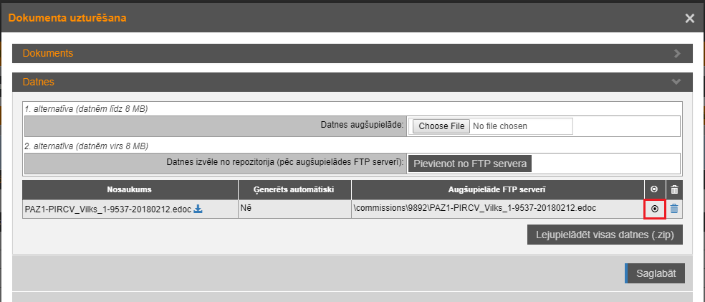

Gadījumā, kad pārbaude nav veikta, tiek atvērts uznirstošais logs “Elektroniskā paraksta pārbaude”, kurā jāizvēlas darbība “Veikt pārbaudi”. Tad tiek uzsākta paraksta pārbaude.

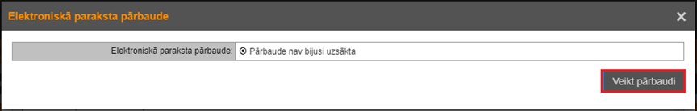

Lai apskatītu paraksta pārbaudes rezultātus, uznirstošajā logā “Dokumenta uzturēšana” jāizvēlas simbols “E-paraksta pārbaude”.

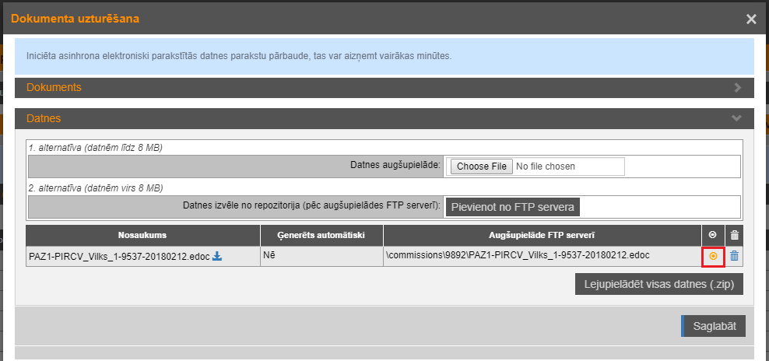

Uznirstošajā logā “Elektroniskā paraksta pārbaude” ir apskatāms paraksta pārbaudes rezultāts.

